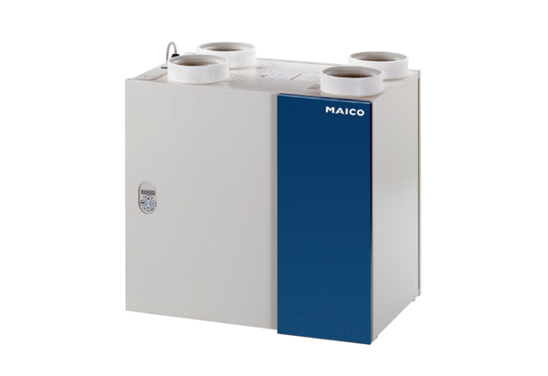Središnji ventilacijski uređaj WRG 180 ECJedinica za pakiranje: 1 komAsortiman: K
Broj artikla: 0082.0059Proizvođač: MAICO

